졸업 프로젝트 · 프롬프트 개선 서비스
딸깍
대충 써도, 딸깍 한 번이면 제대로 된 결과
딸깍이 하는 일
01  다듬는다  대충 쓴 요청을 AI가 잘 알아듣는 프롬프트로 | 02  물어본다  모르는 정보는 지어내지 않고 사용자에게 | 03  바로 쓴다  군더더기 없이 그대로 쓸 수 있는 결과물로
숫자로 보는 딸깍
34번 중 34번 | 빠진 정보를 물어보고 채우면, 더 나은 결과
10번 중 7번 | 그냥 요청했을 때보다 같거나 더 좋은 결과
98% | 요청한 조건을 정확히 반영
군더더기 절반 | 불필요한 설명은 빼고, 바로 쓰는 결과물

같은 요청, 다른 결과 — "팀 회식 공지 써줘"
그냥 요청하면 | 딸깍을 쓰면
빈칸투성이 — 직접 다 채워야 함  일시: 202X년 O월 O일 (요일) OO:OO  장소: [식당 이름] ([식당 위치/주소])  주요 메뉴: [메뉴 종류]  참석이 어려우면 [O월 O일 O시까지] 말씀해 주세요 | 일시·장소·회신 기한을 먼저 물어봄  일시: 10월 24일(목) 오후 6시 30분  장소: 도담갈비 역삼점 (예약자명: 김철수)  회신 기한: 10월 22일(화) 오후 3시까지  → 메신저용 · 이메일용 버전을 바로 보낼 수 있게
결과물 일부. 그냥 요청한 쪽은 날짜·장소를 비워 두고, 딸깍은 사용자에게 물어본 정보로 바로 보낼 수 있는 공지를 만든다.
평가 의견을 반영해 더 좋아졌다
사람 평가에서 "설명이 너무 길다"는 의견이 나와, 결과물 밖의 해설과 체크리스트를 없애고 분량을 요청에 맞췄습니다.
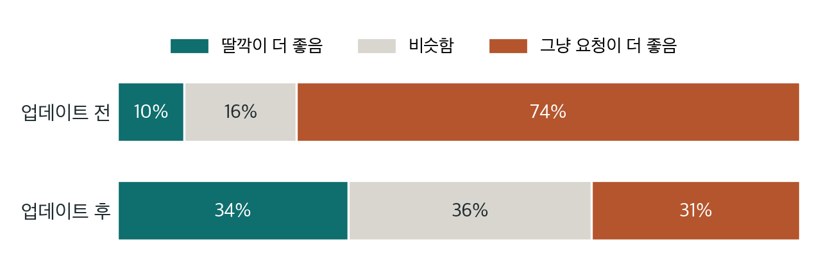
그냥 요청보다 못한 경우가 74% → 31%로 줄었습니다.
어떻게 확인했나
- 같은 AI에 '그냥 요청'과 '딸깍 프롬프트'를 각각 넣고, 나온 결과물을 비교했습니다.
- 요청 48종을 여러 번 반복해 쟀습니다.
- AI 판정기를 사람 평가와 대조해, 사람 판단에 더 가깝게 보정해서 썼습니다.
AI 판정 기준 · 요청 48종으로 측정

